Тезисы для использования в работе по информированию граждан о ГИС ЖКХ

Государственная информационная система ЖКХ — это современная и удобная платформа. Задача — сделать сферу жилищно-коммунального хозяйства для граждан более понятной и прозрачной, обеспечить простой доступ к широкому перечню данных.

ГИС ЖКХ — это единый ресурс, где собираются данные о состоянии ЖКХ со всей страны и всех участников рынка: через ГИС ЖКХ россияне могут взаимодействовать с управляющими и ресурсоснабжающими организациями, ТСЖ, органами власти различных уровней. Система доступна по ссылке: [https://dom.gosuslugi.ru/#!/main](https://dom.gosuslugi.ru/%23!/main) .

С помощью Системы россияне могут:

* посмотреть начисления за текущий и предыдущие периоды, а также внести плату за предоставленные жилищно-коммунальные услуги;
* ввести и проверить показания приборов учета;
* контролировать работы по дому, проводимые управляющими организациями, а также их стоимость;
* проверить наличие лицензии у управляющей организации;
* узнать график капитального ремонта дома;
* получить информацию о тарифах на ЖКУ;
* принимать участие в управлении домом, в совместных электронных голосованиях и обсуждение вопросов и проблем с соседями на форуме.
* направить обращения в органы власти;
* получить уведомление о плановом отключении коммунальных ресурсов в своем многоквартирном доме и многое другое.

На сегодня ГИС ЖКХ интегрирована с единым порталом государственных и муниципальных услуг [(www.gosuslugi.ru](http://www.gosuslugi.ru/) ), поэтому отдельная регистрация в системе не требуется — зайти можно через подтвержденную учетную запись «Госуслуг». Для удобства пользования системой создано специальное мобильное приложение для платформ iOS и Android.

В рамках работ по развитию ГИС ЖКХ планируется интегрировать ГИС ЖКХ с другими региональными и муниципальными информационными системами, а также расширить взаимодействие с единым порталом госуслуг. Это позволит оптимизировать процесс размещения информации в системе и исключить дублирование данных.

Рекомендации

по организации информационного сопровождения государственной  
информационной системы жилищно-коммунального хозяйства

(ГИС ЖКХ)

1. В целях единообразного подхода к сопровождению ГИС ЖКХ разработаны общие визуальные материалы, который находятся по ссылке [https://disk.yandex.rU/d/B4-0Dc GMuKegA](https://disk.yandex.ru/d/B4-0Dc_GMuKegA)
2. Региональный брендинг допускается, но должен быть реализован в соответствии с правилами ко-брендинга.
3. Для реализации информационной кампании согласован общефедеральный слоган: «Просто.Удобно.Честно». Рекомендуется использовать слоган при размещении материалов о системе.
4. В целях информирования могут быть использованы следующие каналы - эфирные, печатные, интернет-СМИ, социальные сети, публичные интернет­страницы (паблики), информационные порталы и официальные сайты, блоги, рекламные носители различных форматов (Indoor, Outdoor и транзитная реклама на транспорте). Регион и муниципальное образование вправе самостоятельно определить набор наиболее подходящих форматов для размещения и их количество. Кроме того, для повышения информированности о системе могут быть использованы внутренние (интранет) ресурсы.
5. В целях мониторинга информационного поля ГИС ЖКХ Минстроем России будет сформирован отчет об информационном сопровождении ГИС ЖКХ в субъектах Российской Федерации (далее - Отчет).
6. Для каждого субъекта Российской Федерации будет определен минимальный целевой прогнозируемый показатель по информированию. Если субъект Российской Федерации не выполнил минимальный целевой прогнозируемый показатель — он будет окрашен в Отчете в красный цвет. Если субъект выполнил показатель (больше или равно) — цвет будет зеленым с визуальным отличием в сторону более насыщенных цветов при перевыполнении.
7. Минимальный целевой прогнозируемый показатель установлен для каждого субъекта Российской Федерации отдельно.
8. Для учета также принимаются ссылки на публикации, размещенные в СМИ, на сайтах органов государственной власти субъектов Российской Федерации и в социальных сетях.
9. Рекомендации для рекламных размещений в печатных СМИ.
   1. Разница в размещении внутри издания — на страницах ближе к началу, к середине или к концу — незначительна для газет. Принято считать, что лучшие полосы в изданиях — с 3-й по 20-ю.
   2. Положение внутри издания важно при публикации рекламы на развороте (левая и правая полосы вместе). В таком случае стоит выбрать центральный разворот. Рекомендуется размещать информацию рядом с журналистскими материалами или готовить специальные тематические статьи от редакции.
10. Рекомендации для размещения в информационно-телекоммуникационной

сети «Интернет» (далее - Интернет) и социальных сетях.

* 1. При размещении публикаций в Интернете рекомендуется использовать ключевые слова, которые будут формировать общую федеральную повестку:
* Минстрой России;
* ГИС ЖКХ.
  1. При размещении публикаций в Интернете рекомендуется использовать хэштеги: #ЖКХменяется.

1. Наружная реклама (Outdoor).
   1. Рекомендуется размещение рекламы на билбордах. Стандартный формат билборда - 3x6 метров.
   2. Рекомендуется размещение рекламы на цифровых билбордах. За счет новизны и постоянной смены кадров цифровые билборды более эффективный инструмент, чем печатные билборды.
   3. Рекомендуемое распределение адресной программы:

50% - центральные улицы муниципального образования, остальные 50% распределяются по спальным районам муниципального образования.

* 1. Для размещения рекламы на цифровых билбордах выбираются основные магистрали, соединяющие спальные районы, транспортные развязки. Рекомендуется выбирать конструкции на «стоп-линиях» - перекрестки, светофоры, пешеходные переходы, остановки общественного транспорта. Желательно использовать стороны «А» (работающие по ходу движения транспорта). Стороны должны быть хорошо просматриваемые, без закрывающих просмотр деревьев, знаков, столбов, зданий.
  2. Рекомендуемая продолжительность контакта наружной рекламы с пешеходами примерно 30-40 секунд, автомобилистами - около 1-3 секунды.
  3. Рекомендуется размещение рекламы на остановочных павильонах. Эффективность определяется следующими показателями: большая проходимость, длительный контакт человека с информацией (порядка 10 минут), информация всегда находится на уровне глаз, воздействует на разные категории людей.
  4. Рекомендуется размещение рекламы на транспорте (транзитная реклама). Наиболее эффективны маршруты общественного транспорта: обслуживающие плотную застройку, передвигающиеся в центральной части города, линейные (продолжительные участки маршрута по прямой).

1. Внутренняя реклама (Indoor).
   1. Рекомендуется размещение рекламы на стендах в лифтах.

Преимущества такой рекламы: широкий охват аудитории, гарантированно-высокая частота контакта, ежедневный контакт с информацией. Макет размещается на уровне глаз, что позволяет жителю ежедневно прочитывать информацию.

* 1. Рекомендуется размещение рекламы на экранах в торгово­

развлекательных центрах и спортивных центрах.

ПРОСТО

УДОБНО

ЧЕСТНО

dom.gosuslugi.ru

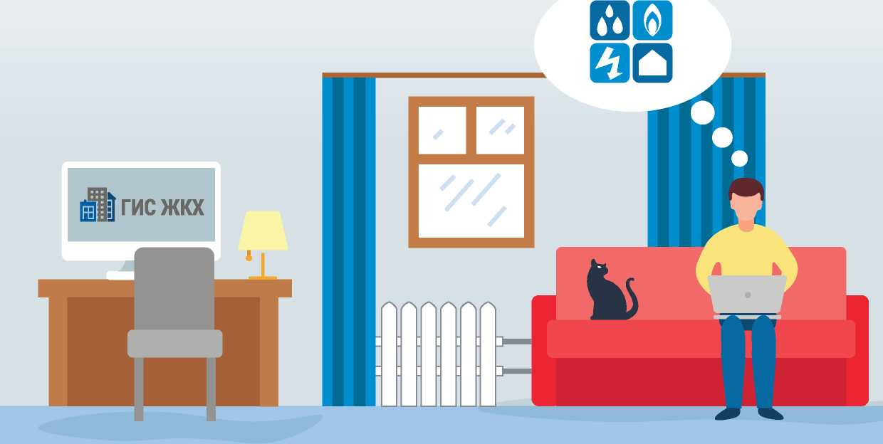

#жкхменяется



ьГИС ЖКХ

Государственная информационная система жилищно-коммунального хозяйства

А

ПРОСТО

УДОБНО

ЧЕСТНО

**dom.gosuslugi.ru**

#жкхменяется

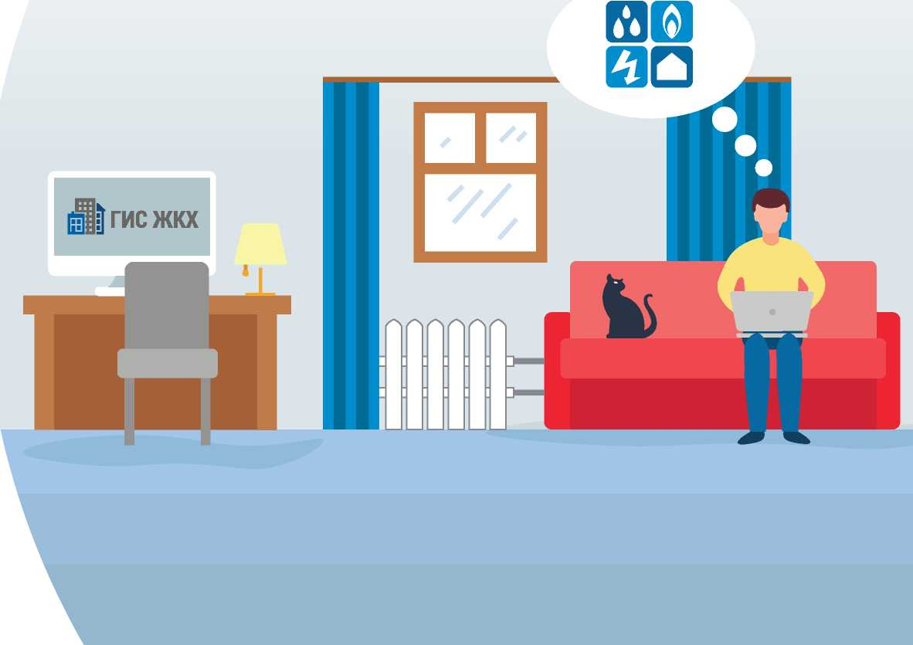

**Государственная информационная система жилищно-коммунального хозяйства**

ПРОСТО

УДОБНО

ЧЕСТНО

#жкхменяется

dom.gosuslugi.ru

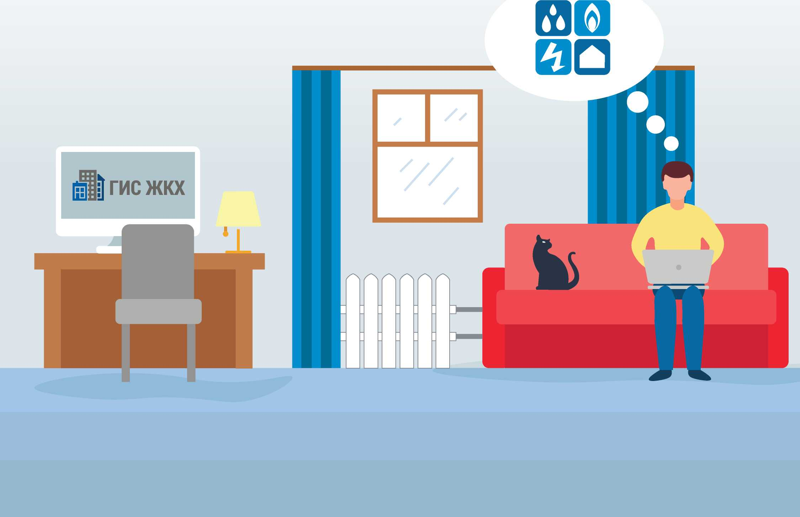

h ГИС ЖКХ

Государственная информационная система жилищно-коммунального хозяйства

ПРОСТО

УДОБНО

**г**

dom.gosuslugi.ru

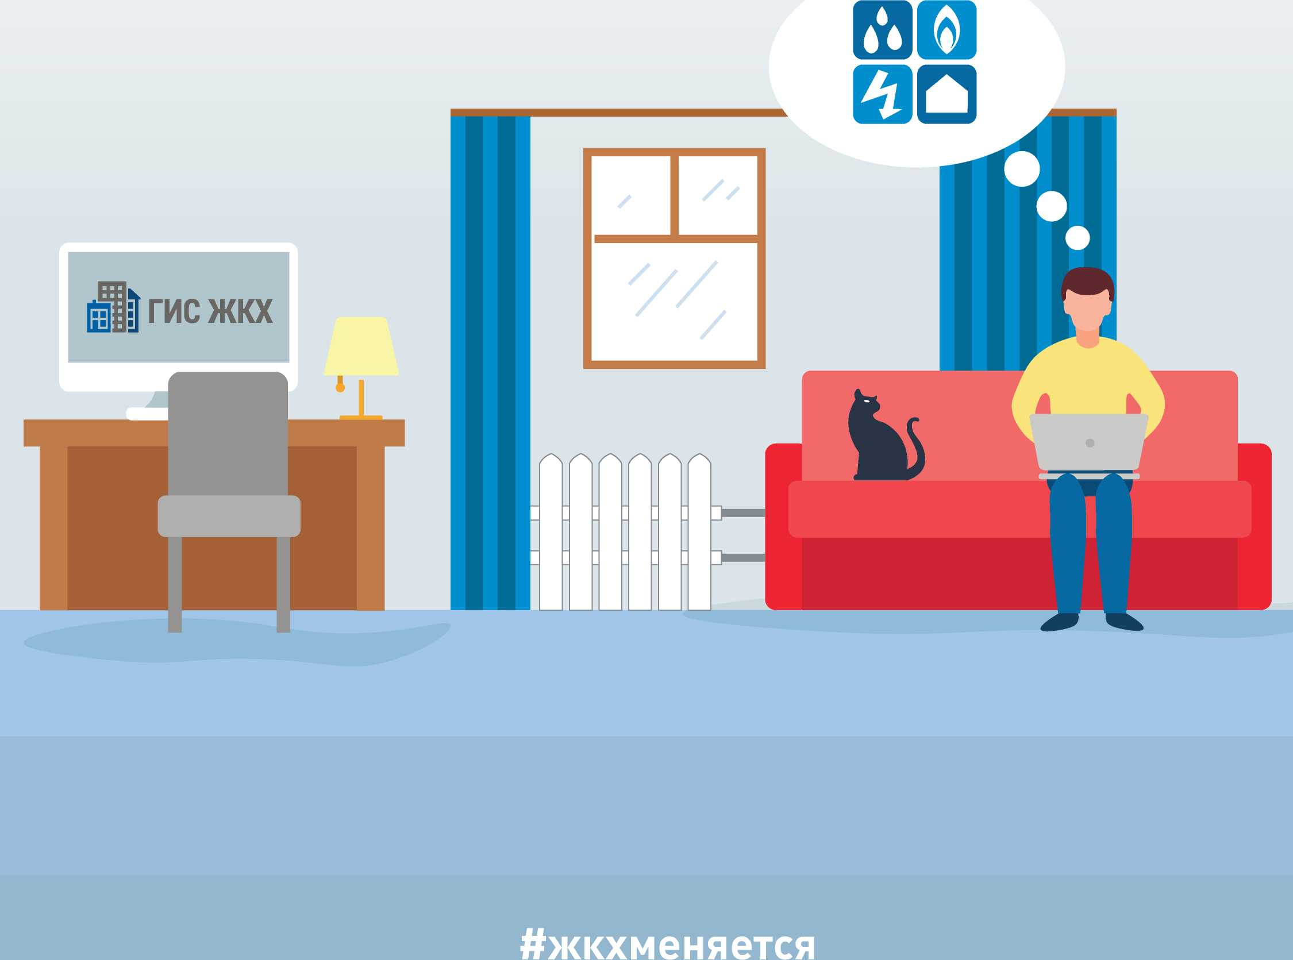

**ПРОСТО I УДОБНО ЧЕСТНО**



#жкхменяется

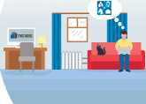

гисжкх

**Государственная информационная система жилищно-коммунального хозяйства**

ПРОСТО

УДОБНО

ЧЕСТНО

**Г ^**

dom.gosuslugi.ru



#жкхменяется



ьГИС ЖКХ

Государственная информационная система жилищно-коммунального хозяйства

А

ПРОСТО

УДОБНО

ЧЕСТНО

**dom.gosuslugi.ru**

#жкхменяется



**Государственная информационная система жилищно-коммунального хозяйства**

ПРОСТО

УДОБНО

ЧЕСТНО



#жкхменяется

dom.gosuslugi.ru



h ГИС ЖКХ

Государственная информационная система жилищно-коммунального хозяйства

ПРОСТО

УДОБНО

**г**

**L.**

dom.gosuslugi.ru



**ПРОСТО I УДОБНО ЧЕСТНО**



#жкхменяется

■ MIL



#жкхменяется

Оплати жилищно-коммунальные

услуги онлайн

**г**

L

на dom.gosuslugi.ru

ГИС ЖКХ ПРОСТОIУДОБНО ЧЕСТНО

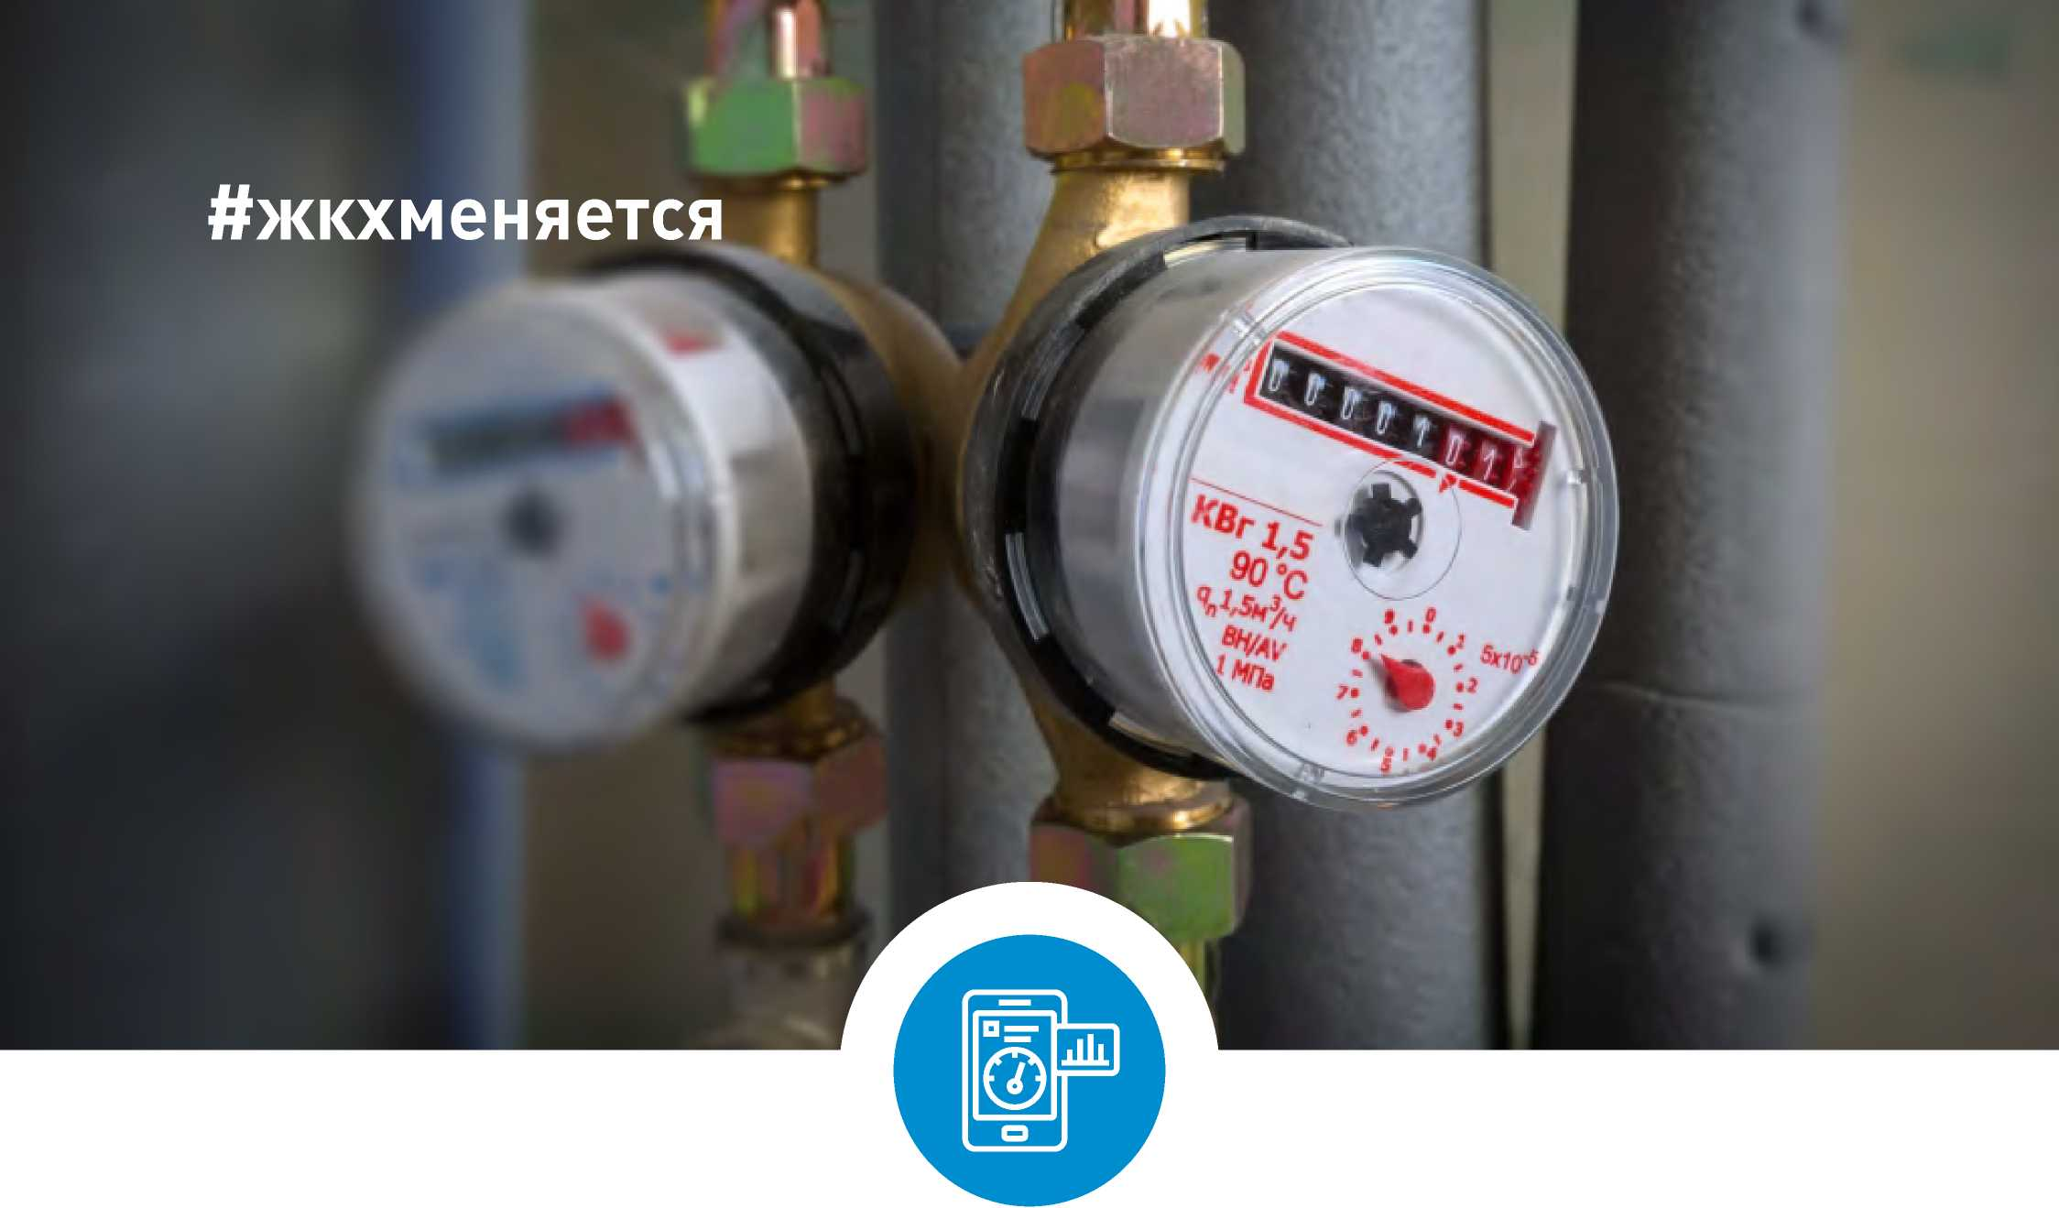

Передай показания приборов

учета вовремя

**г**

**L**

на dom.gosuslugi.ru

ГИС ЖКХ ПРОСТОIУДОБНО ЧЕСТНО

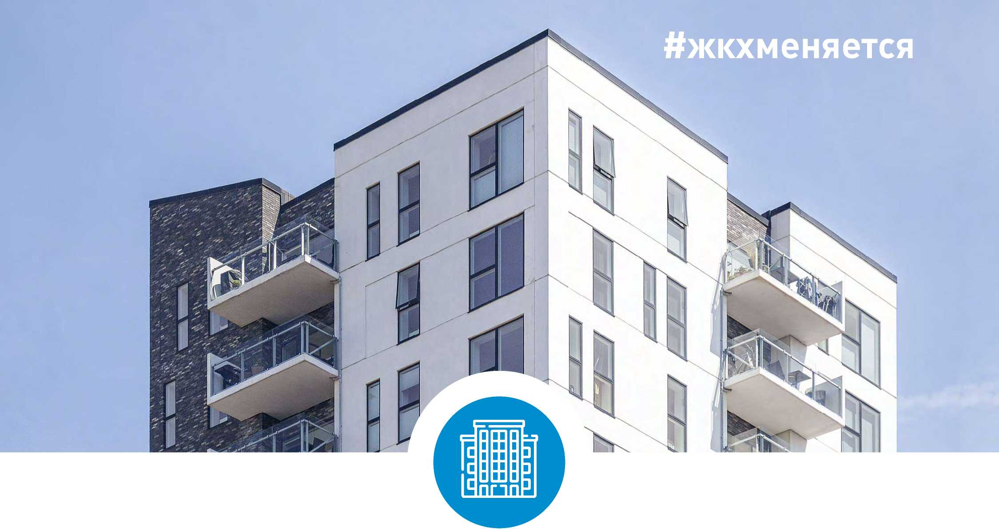

Узнай всю информацию

о своем доме

**г**

**L**

на dom.gosuslugi.ru

ГИС ЖКХ ПРОСТОIУДОБНО ЧЕСТНО

**#жкхменяется**

Управляй своим домом онлайн.  
Электронное голосование собственников

жилья

на dom.gosuslugi.ru

ГИС ЖКХ ПРОСТОIУДОБНО ЧЕСТНО



**ГИС ЖКХ ОПЛАТА ЖКУ**



**ПЛЮСЫ ГИС ЖКХ:**



**онлайн оплата услуг ЖКХ**



**онлайн голосования**

**собственников**

**жилья**



**информация о доме**



**уведомления об отключениях горячей воды**

1. **РЕГИСТРАЦИЯ НА ГОСУСЛУГАХ**

**Вход в личный кабинет на ГИС ЖКХ**

**производится через единую систему**



**идентификации и аутентификации, работать через которую можно после регистрации на Госуслугах**

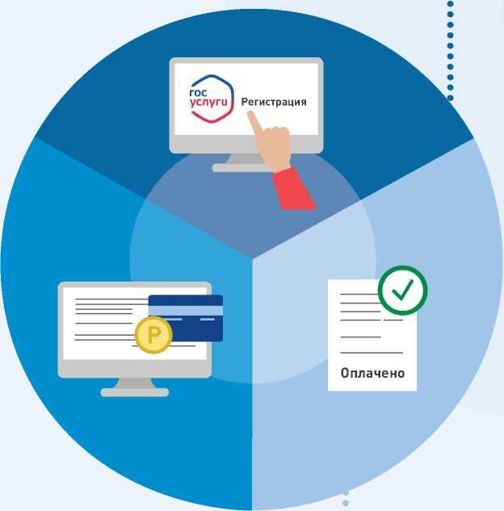

**Оплачено**

1. **ОПЛАТА ЖКУ**

»

* **Перейдите на главную страницу**

**личного кабинета**

* **В разделе «Действия» нажмите «Оплатить ЖКУ», укажите сумму к оплате**

1. **СЧЕТ ЗА ЖКУ ОПЛАЧЕН**

**После оплаты на электронную почту придет извещение о совершении операции на сайте ГИС ЖКХ**

**- Проверьте наименование УО и сумму оплаты, затем нажмите «Оплатить». Далее необходимо выбрать варианты оплаты:**

**через кошелек «Виртуальный мир» без комиссии**



**через карту любого банка с комиссией**



ГИС ЖКХ

Государственная информационная система жилищно-коммунального хозяйства



ПЛЮСЫ ГИС ЖКХ



гисжкх

Государственная информационная система  
жилищно-коммунального хозяйства



Онлайн оплата  
услуг ЖКХ



Информация  
о доме



Уведомления  
об отключениях  
горячей воды

Онлайн голосования  
собственников  
жилья



ОПЛАТА ЖКУ

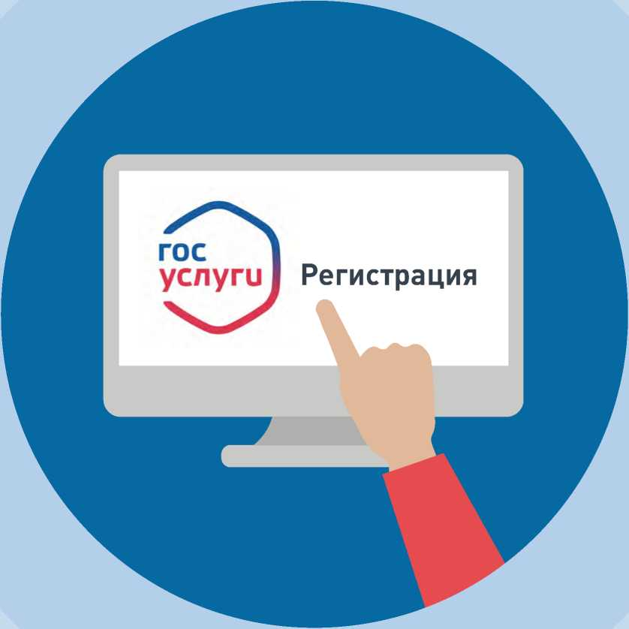

1. РЕГИСТРАЦИЯ НА ГОСУСЛУГАХ

**Вход в личный кабинет на ГИС ЖКХ производится через  
единую систему идентификации и аутентификации, работать  
через которую можно после регистрации на Госуслугах**

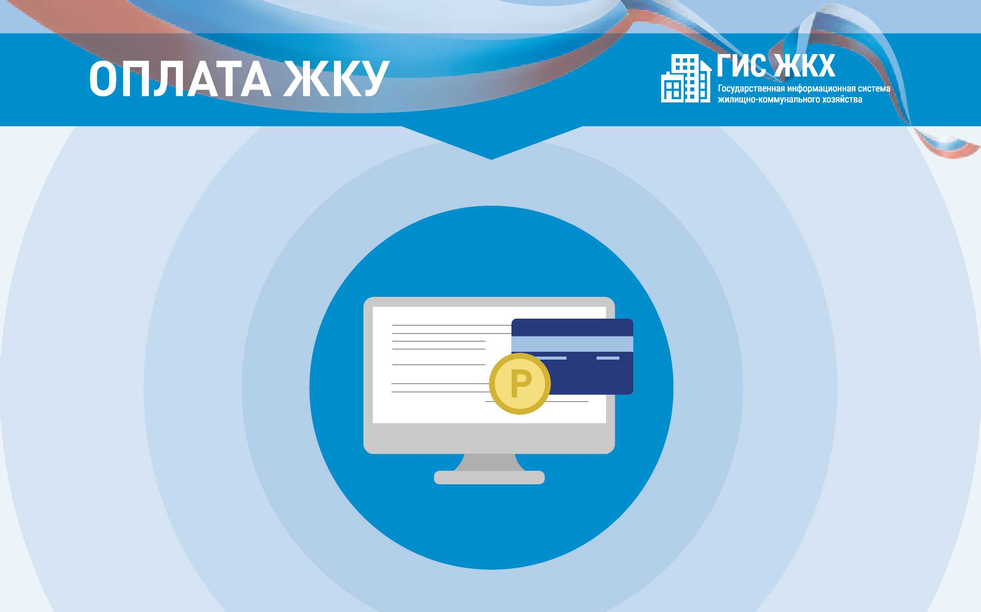

2. ОПЛАТА ЖКУ

**- Перейдите на главную страницу личного кабинета  
- В разделе «Действия» нажмите «Оплатить ЖКУ», укажите**

**сумму к оплате**

**- Проверьте наименование УО и сумму оплаты, затем нажмите  
«Оплатить». Далее необходимо выбрать варианты оплаты:**

**- через кошелек «Виртуальный мир» без комиссии  
- через карту любого банка с комиссией**



ОПЛАТА ЖКУ

in

гисжкх

Государственная информационная система жилищно-коммунального хозяйства

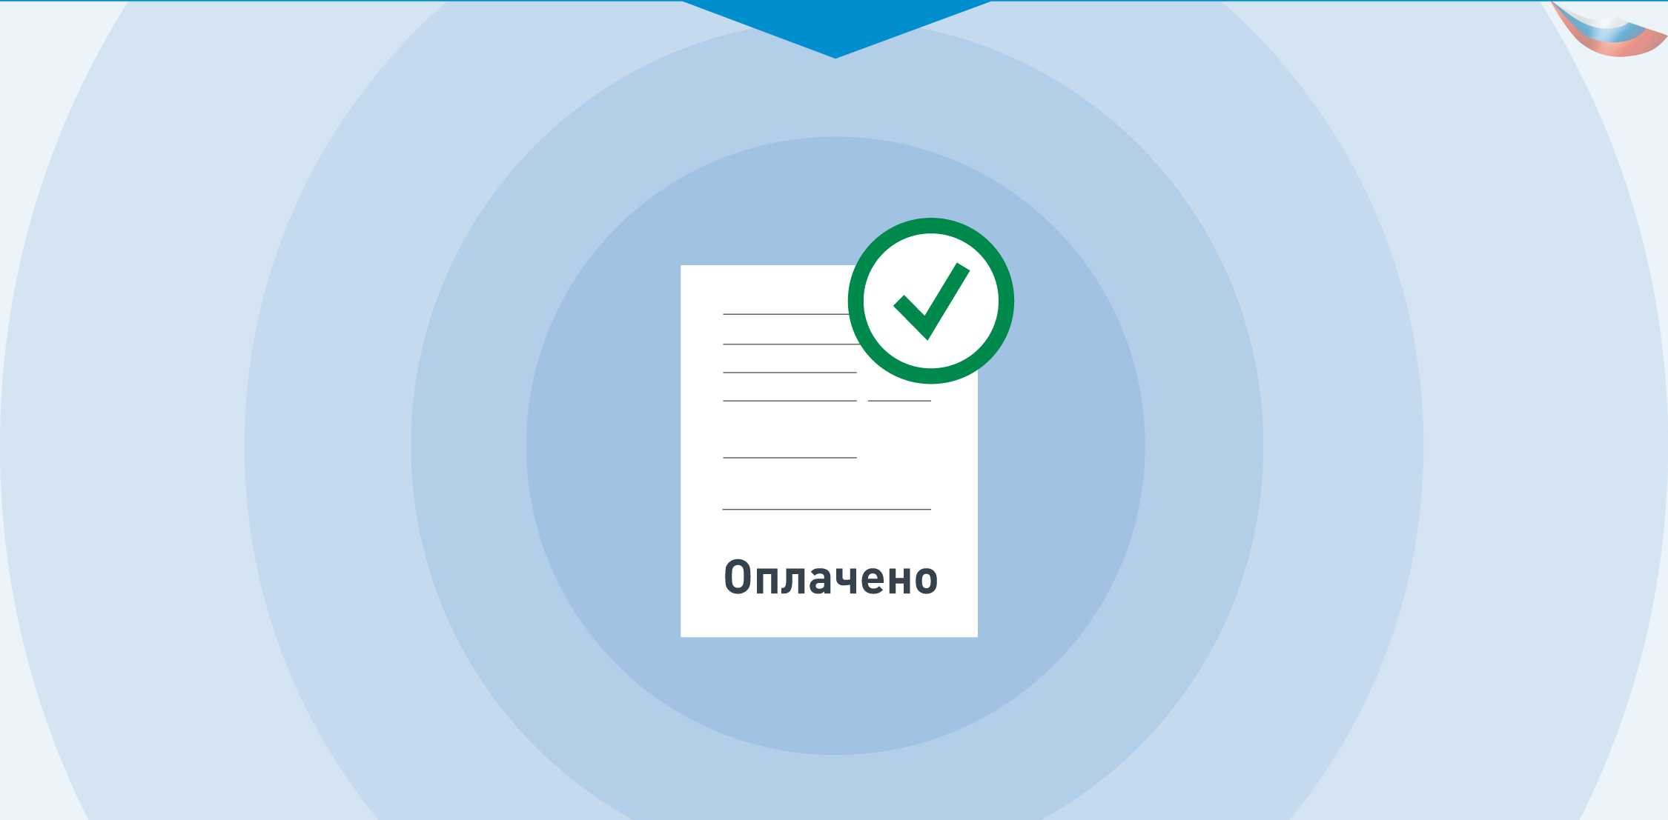

3. СЧЕТ ЗА ЖКУ ОПЛАЧЕН

**После оплаты на электронную почту придет извещение  
о совершении операции с использованием Карты  
(реквизитов Карты) на сайте ГИС ЖКХ**

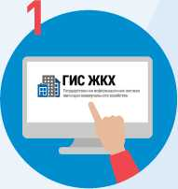

**Войдите в личный кабинет пользователя на портале  
ГИС ЖКХ (гражданин должен являться собственником  
жилья в многоквартирном доме (МКД))**



**Нажмите кнопку «Добавить» и заполните  
необходимые данные по пунктам:**

* **«общая информация»**
* **«сведения об администраторе общего собрания»**
* **«инициаторы голосования»**
* **«повестка»**
* **«электронный образ сообщения о проведении общего собрания собственников»**



**Выберите раздел «Сообщения  
о проведении общего собрания»**



**Зайдите во вкладку  
«Голосование по дому»**



**Нажмите кнопку «Разместить». При попытке  
размещения сообщения о проведении голосования  
в системе производится проверка наличия  
достаточных данных. Таким образом, формируется  
проект обращения в Госжилинспекцию по данному  
субъекту с конкретным вопросом**

**В соответствии с Жилищным кодексом  
РФ проверка обращения собственника  
жилья в МКД производится в течение  
10 рабочих дней (т.е. заявление о  
проведении электронного голосования  
должно быть подано за 10-12 дней до  
предполагаемой даты голосования)**

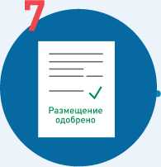

**После проверки обращение собственника  
жилья в МКД размещается на портале ГИС ЖКХ  
для проведения электронного голосования**

in

ГИС ЖКХ

Государственная информационная система жилищно-коммунального хозяйства

ЭЛЕКТРОННОЕ СОБРАНИЕ СОБСТВЕННИКОВ



гиеэикх ' '

Государственная информационная система жилищно-коммунального хозяйства

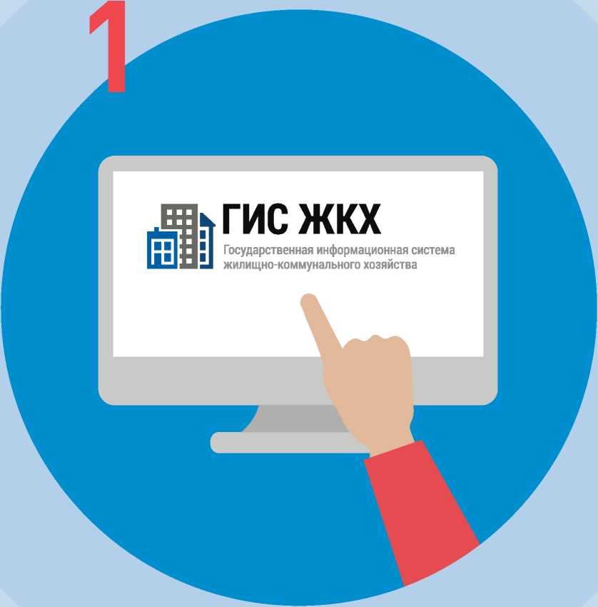

**Войдите в личный кабинет пользователя на портале ГИС ЖКХ  
(гражданин должен являться собственником жилья**

**в многоквартирном доме (МКД))**



ЭЛЕКТРОННОЕ СОБРАНИЕ СОБСТВЕННИКОВ



ГИСЖКХ

Государственная информационная система жилищно-коммунального хозяйства



**Выберите раздел**

**«Сообщения о проведении общего собрания»**



ЭЛЕКТРОННОЕ СОБРАНИЕ СОБСТВЕННИКОВ



гиеэикх ' '

Государственная информационная система жилищно-коммунального хозяйства



**Зайдите во вкладку  
«Голосование по дому»**



ЭЛЕКТРОННОЕ СОБРАНИЕ СОБСТВЕННИКОВ

1

**ьгишкх**

Государственная информационная система жилищно-коммунального хозяйства



**Нажмите кнопку «Добавить» и заполните необходимые данные**

**по пунктам:**

* **«общая информация»**
* **«сведения об администраторе общего собрания»**
* **«инициаторы голосования»**
* **«повестка»**
* **«электронный образ сообщения о проведении общего собрания**



ЭЛЕКТРОННОЕ СОБРАНИЕ СОБСТВЕННИКОВ



ГИСЖКХ

Государственная информационная система жилищно-коммунального хозяйства



**Нажмите кнопку «Разместить». При попытке размещения  
сообщения о проведении голосования в системе производится  
проверка наличия достаточных данных. Таким образом,  
формируется проект обращения в Госжилинспекцию  
по данному субъекту с конкретным вопросом**



ЭЛЕКТРОННОЕ СОБРАНИЕ СОБСТВЕННИКОВ



ГИСЖКХ

Государственная информационная система жилищно-коммунального хозяйства



**В соответствии с Жилищным кодексом РФ проверка  
обращения собственника жилья в МКД производится  
в течение 10 рабочих дней (т.е. заявление о проведении  
электронного голосования должно быть подано за 10-12 дней**

**до предполагаемой даты голосования)**



ЭЛЕКТРОННОЕ СОБРАНИЕ СОБСТВЕННИКОВ



ГИСЖКХ

Государственная информационная система жилищно-коммунального хозяйства

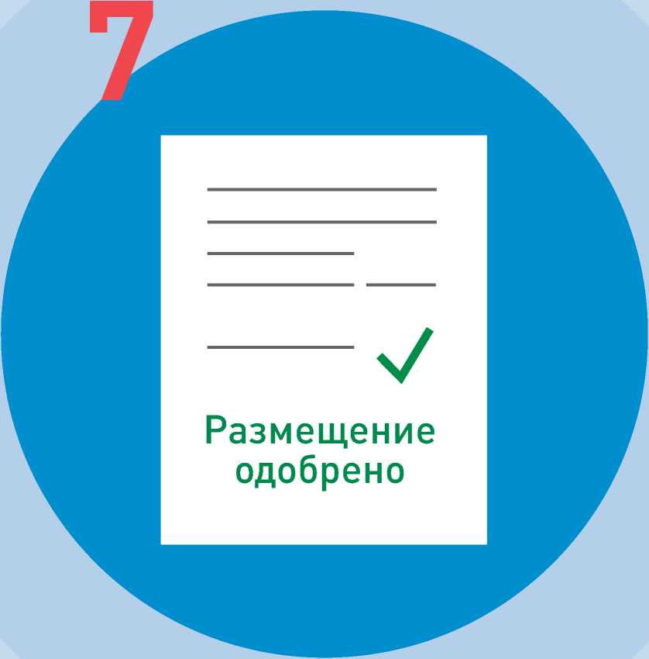

**После проверки обращение собственника жилья в МКД  
размещается на портале ГИС ЖКХ для проведения**

**электронного голосования**



**ПОДКЛЮЧЕНИЕ ЛИЦЕВОГО СЧЕТА  
В ЛИЧНОМ КАБИНЕТЕ ГИС ЖКХ**

**вя**

/

**ПОДКЛЮЧЕНИЕ ЛИЦЕВОГО СЧЕТА**

**ШАГ 1**

**Войти в личный кабинет и нажать на гиперссылку «Подключить лицевой счёт к Личному кабинету»**

**ШАГ 2**

**На появившейся странице «Список подключённых  
лицевых счетов» нажать на кнопку «Подключить  
лицевой счёт», после чего появится окно  
«Подключение к лицевому счёту»**

**ШАГ 3**

**Выбрать адрес дома, нажав на кнопку в конце  
строки «Адрес дома», и добавить необходимый  
адрес из справочника**

**ШАГ 4**

**Далее ввести номер лицевого счёта или иной  
идентификатор плательщика**

**ШАГ 5**

**Проверить данные и нажать кнопку «Подключить» для завершения процесса подключения лицевого счёта**

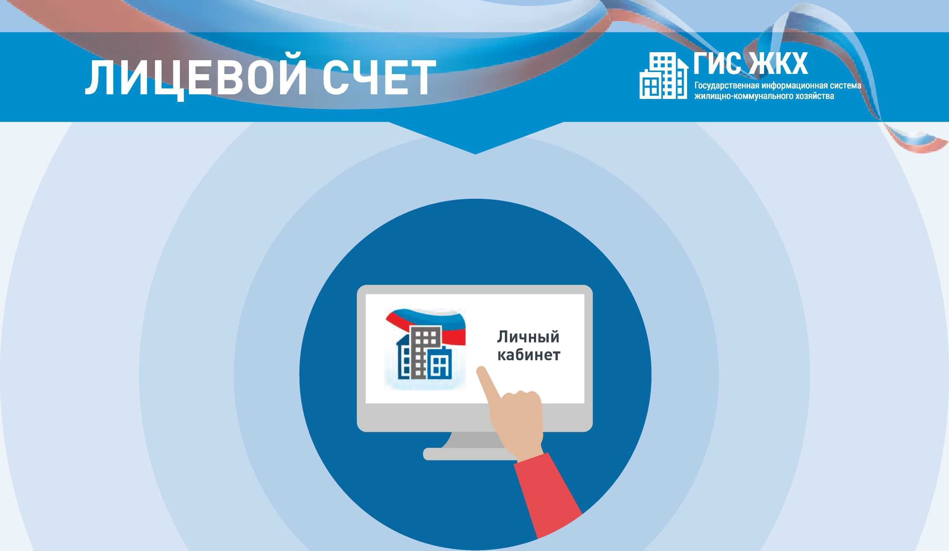

ШАГ 1

**Войти в личный кабинет и нажать на гиперссылку «Подключить лицевой счёт к Личному кабинету»**



ШАГ 2

**На появившейся странице «Список подключённых лицевых  
счетов» нажать на кнопку «Подключить лицевой счёт»,  
после чего появится окно «Подключение к лицевому счёту»**



ШАГ 3

**Выбрать адрес дома, нажав на кнопку в конце строки  
«Адрес дома», и добавить необходимый адрес из справочника**



ШАГ 4

**Далее ввести номер лицевого счёта или  
иной идентификатор плательщика**

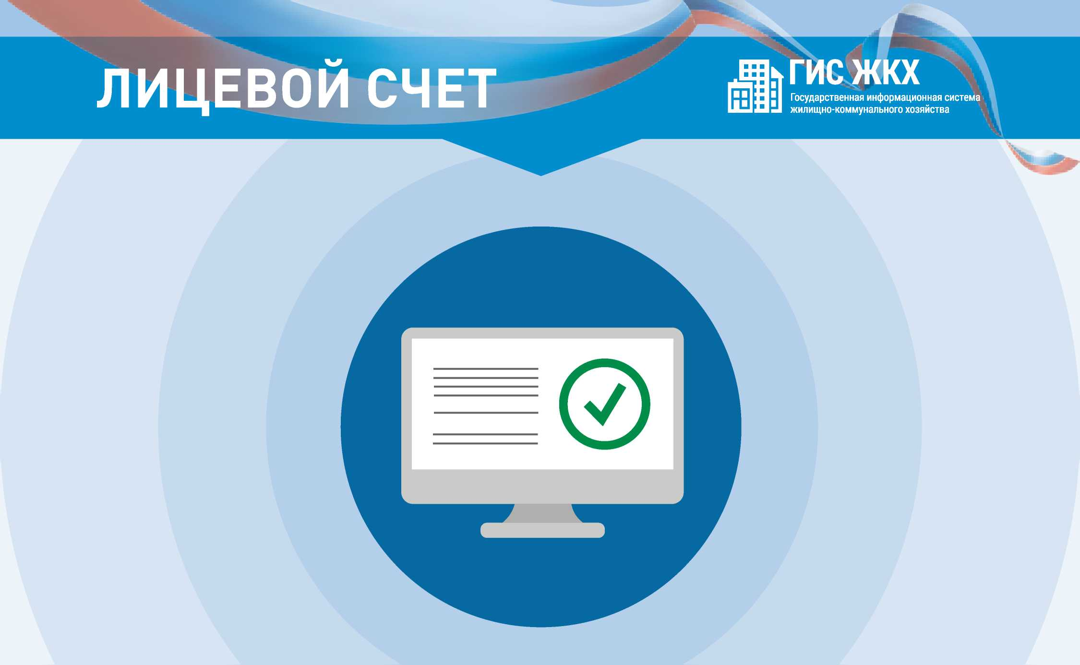

ШАГ 5

**Проверить данные и нажать кнопку «Подключить»  
для завершения процесса подключения лицевого счёта**



Личный

iHrh кабинет

**В личном кабинете выбрать функцию «Направить обращение или жалобу»**

**Нажать на кнопку справа от поля «Адрес дома/ территории», ввести адрес дома, в отношении которого необходимо рассмотреть проблемный вопрос**

**В окне «Выбор адреса» выбрать из списка необходимые данные, нажать кнопку «Выбрать», чтобы подтвердить их правильность**

**Нажать кнопку «Тема обращения» для выбора тематики проблемного вопроса. Внимательно выбрать тему. Если ни одна из предлагаемых тем не подходит, выбрать «Другая тема» и ввести название в отдельной строке**

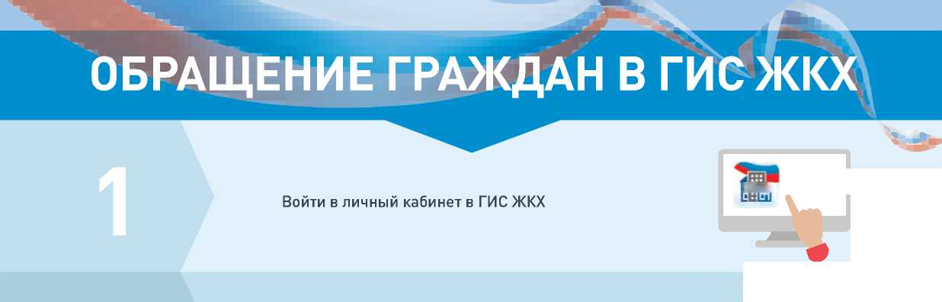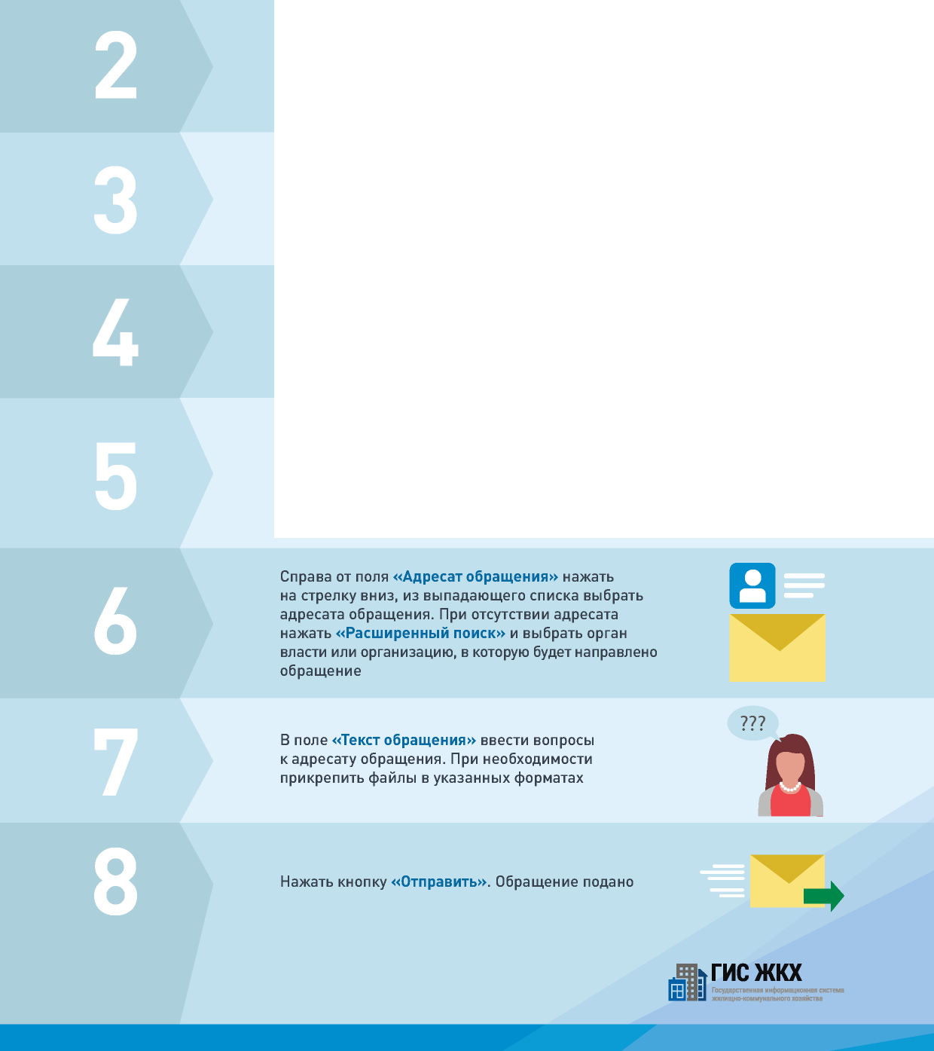

**Войти в личный кабинет  
в ГИС ЖКХ**



■ВРЯ

ГИ0ИКХ v

Государственная информационная система жилищно-коммунального хозяйства

**В личном кабинете выбрать функцию «Направить обращение или жалобу»**



ОБРАЩЕНИЯ ГРАЖДАН



ГИ6ЭНКХ

Государственная информационная система жилищно-коммунального хозяйства

**Нажать на кнопку справа от поля «Адрес дома/  
территории», ввести адрес дома, в отношении которого  
необходимо рассмотреть проблемный вопрос**



■ВРЯ

**ГИ0ИКХ v**

Государственная информационная система жилищно-коммунального хозяйства

**В окне «Выбор адреса» выбрать из списка  
необходимые данные, нажать кнопку «Выбрать»,  
чтобы подтвердить их правильность**



ОБРАЩЕНИЯ ГРАЖДАН



**1И**

гиеэикх ~}

Государственная информационная система жилищно-коммунального хозяйства

**Нажать кнопку «Тема обращения» для выбора тематики  
проблемного вопроса. Внимательно выбрать тему. Если  
ни одна из предлагаемых тем не подходит, выбрать  
«Другая тема» и ввести название в отдельной строке**

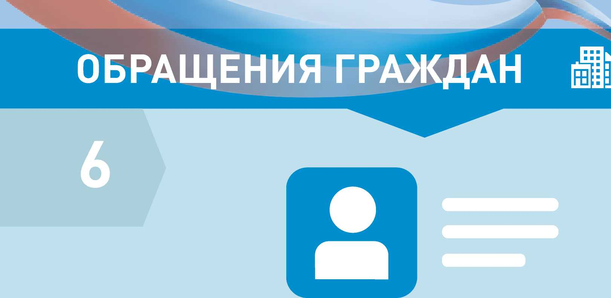

ГИ£5МкХ "

Государственная информационная система жилищно-коммунального хозяйства



**Справа от поля «Адресат обращения» нажать на стрелку вниз,  
из выпадающего списка выбрать адресата обращения.**

**При отсутствии адресата нажать «Расширенный поиск»  
и выбрать орган власти или организацию, в которую**

**будет направлено обращение**

ОБРАЩЕНИЯ ГРАЖДАН



???

• • •



**1И**

гиезнкх

Государственная информационная система жилищно-коммунального хозяйства

**В поле «Текст обращения» ввести вопросы к адресату обращения. При необходимости прикрепить файлы в указанных форматах**



ГИ£5МкХ "

Государственная информационная система жилищно-коммунального хозяйства



**Нажать кнопку «Отправить».  
Обращение подано**

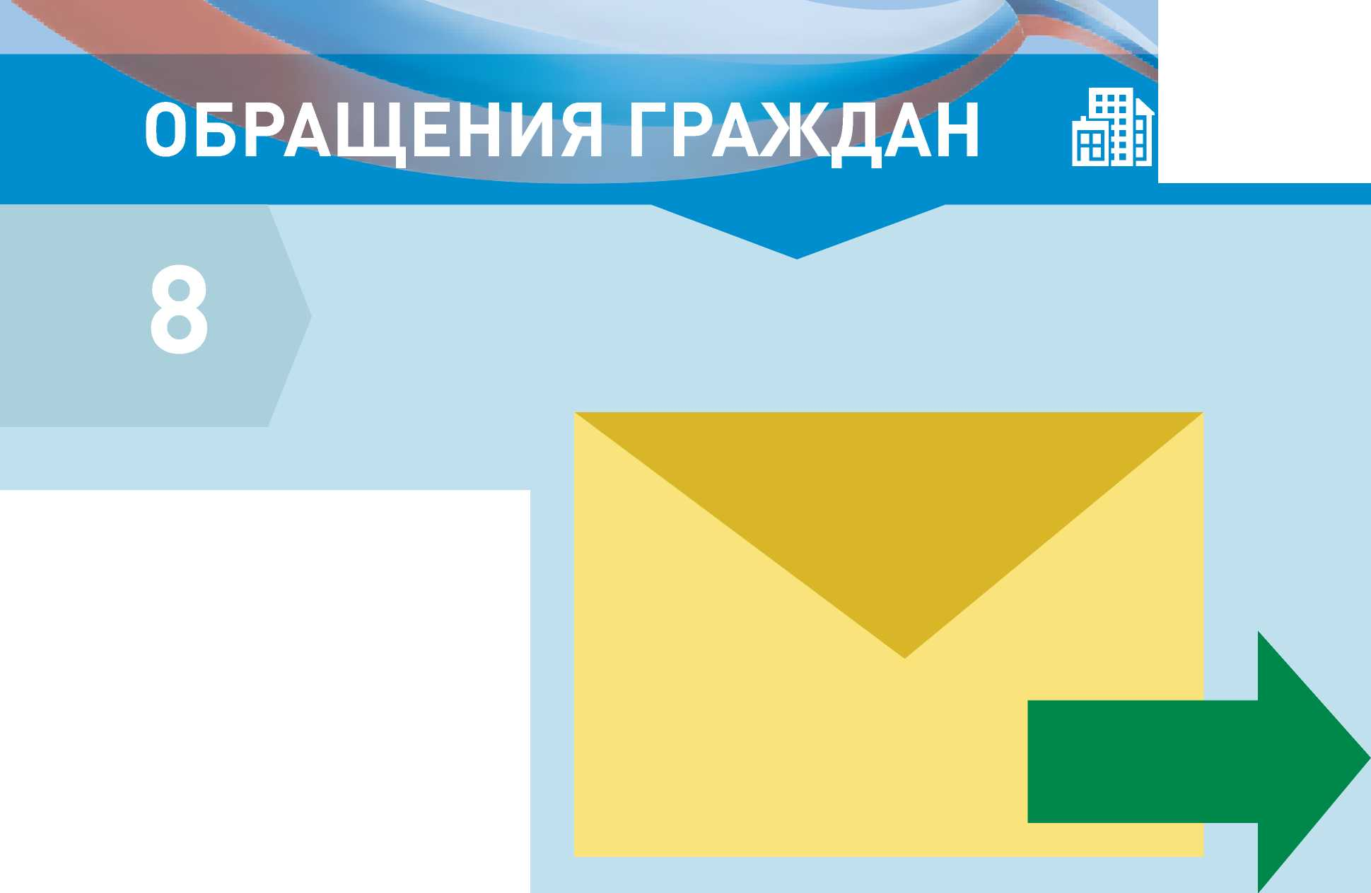

**ПЕРЕДАЧА ПОКАЗАНИЙ ИПУ**



5 Йг

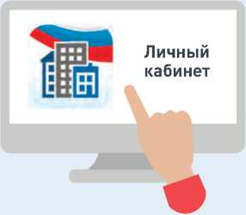

**Подключите номер лицевого счета, если он еще не подключен**



1 2 3 4



**Войдите в личный кабинет**



**Нажмите на гиперссылку «Передать показания приборов учёта» на главной странице личного кабинета или нажмите кнопку «Внести показа ния» в окне «Жилые помещения», по которым оплачиваются ЖКУ в личном кабинете**

**На отобразившейся странице «Внесение текущих показаний по приборам учёта» указажите показания ИПУ и дату снятия показания**



**Нажмите кнопку «Сохранить» для подтверждения внесения показаний. Для отмены процедуры внесения показаний нажмите на кнопку «Отменить»**

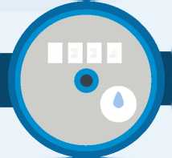

ПОКАЗАНИЯ ИПУ



|  |  |  |
| --- | --- | --- |
|  |  |  |
|  | 1 | 1 |
|  |  |  |



■вгя

ГИ0ИКХ V

Государственная информационная система жилищно-коммунального хозяйства



**Войдите в личный кабинет**

**в ГИС ЖКХ**



ПОКАЗАНИЯ ИПУ



■ВРЯ

ГИ0ИКХ V

Государственная информационная система жилищно-коммунального хозяйства



**Подключите номер лицевого счета,  
если он еще не подключен**



ПОКАЗАНИЯ ИПУ



гиеэикх '

Государственная информационная система жилищно-коммунального хозяйства

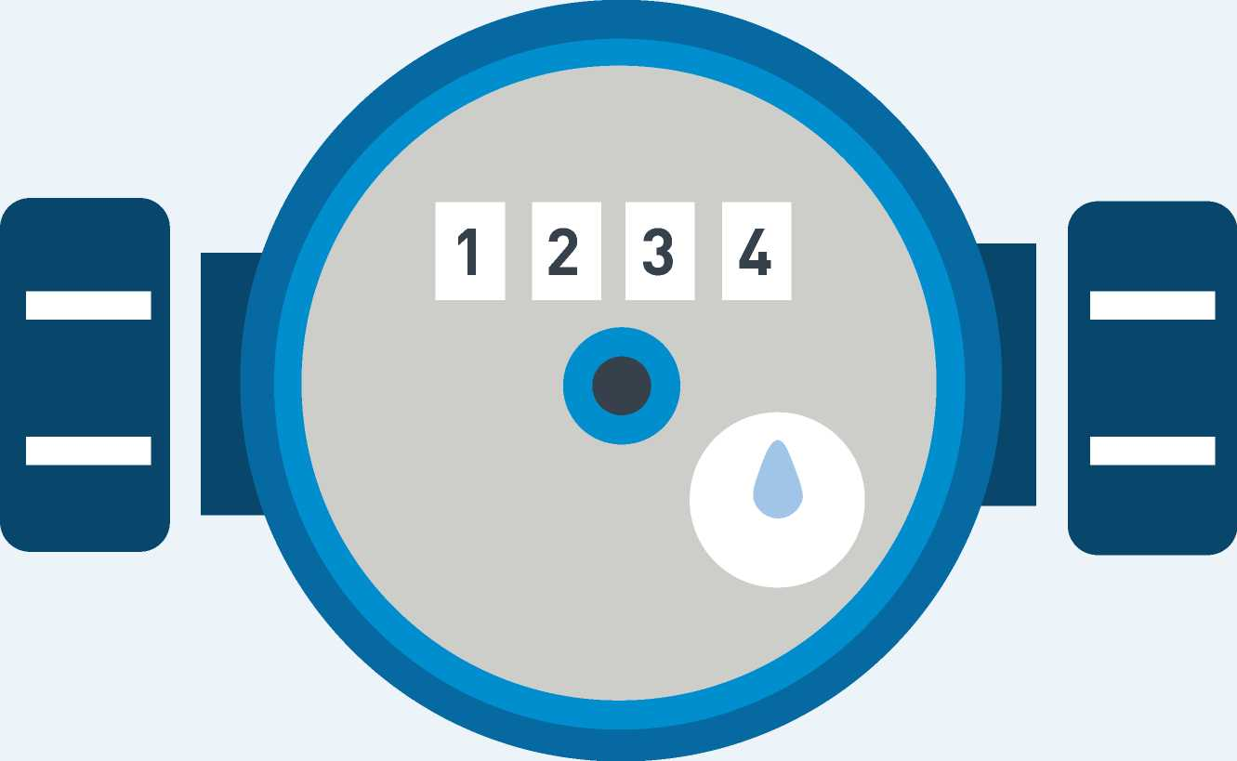

**Нажмите на гиперссылку «Передать показания приборов  
учёта» на главной странице личного кабинета или нажмите  
кнопку «Внести показания» в окне «Жилые помещения»,  
по которым оплачиваются ЖКУ в личном кабинете**



ПОКАЗАНИЯ ИПУ

|  |  |  |
| --- | --- | --- |
|  |  |  |
| 1 | 4 | 1  1 |
|  |  |  |

гисркх

Государственная информационная система жилищно-коммунального хозяйства

**На отобразившейся странице «Внесение текущих показаний по приборам учёта» указажите показания ИПУ и дату снятия**

**показания**



ГИС ЖКХ

Государственная информационная система жилищно-коммунального хозяйства



**Нажмите кнопку «Сохранить» для подтверждения внесения  
показаний. Для отмены процедуры внесения показаний**

**нажмите на кнопку «Отменить»**

